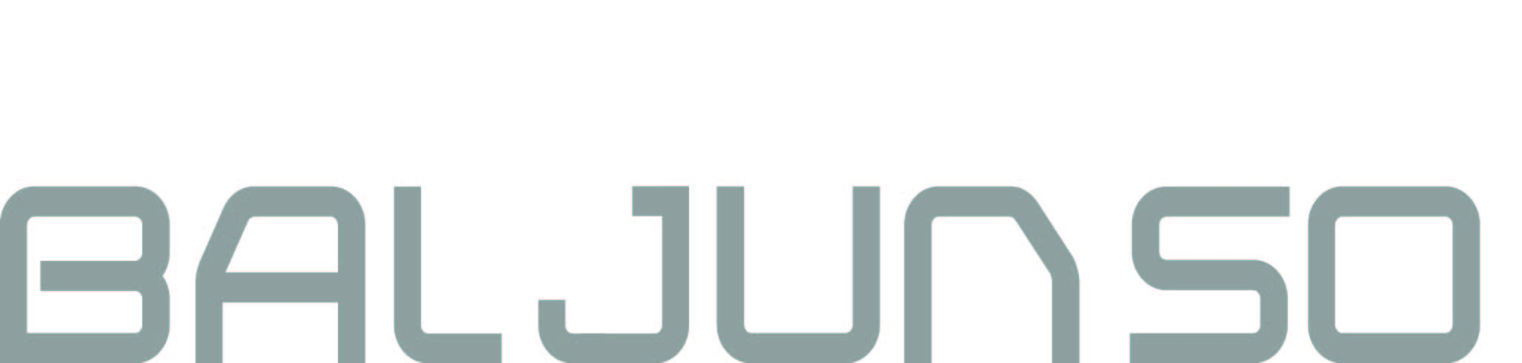음원 유통 지원양식
 |  | 이름 | OOO | 아티스트명
 |  | 주민번호 | 000000-0000000
 |  | 휴대폰 | 00-000-0000 | 전화번호 | 000-0000-0000
 |  | E-mail | AB0000@naver.com | SNS | Blog/ Twitter/ Facebook
 |  | 주소
*사진은 별도 첨부해서 보내주세요(maesun47@naver.com)

기발매 내용 (기존에 발매되었던 아티스트에 한해 기재바랍니다.)
발매일 | 앨범명 | 앨범종류
0000.00-0000.00 | ex) Ordinary 0817 | ex) 디지털싱글

BALJUNSO 음원 유통 지원서 접수---------------------------------------
e-mail : maesun47@naver.com

접수 파일 : 1. 지원서, 2. 사진, 3. 가이드 혹은 마스터 음원 4. 가사
------------------------------------------------------------

BALJUNSO 음원 유통 지원 시 주의사항

1. 지원서 양식에 맞추어 빠짐없이 기재바랍니다.

2. 반드시 사진을 첨부해주시기 바랍니다.

3. 음원 유통시 지원자는 반드시 지원서, 사진, 음원과 가사 파일을 첨부해서 보내주십시오.

4. 보내주신 내용을 확인 후, 개인 연락처로 추후 사항을 연락 드립니다.

5. 접수하신 서류는 반환하지 않습니다.

